**Estudiantes:**

Luis Ernesto Páez Ortiz – Ruben Oswaldo Duarte Bernal.

**Simulación:**

Una pelota es tirada desde cualquier lugar del mundo, y se plantea simular cuánto tiempo tardaría en llegar al otro lado del mundo.

**Consideraciones:**

* Se asume que el planeta tierra es perfectamente plano.
* Se asume que la fuerza de rozamiento con el aire es nula.
* Se asume que la densidad de la tierra es constante.
* Se asume que no existen altas temperaturas en el planeta tierra.

**Definición de variables:**

* g: aceleración de la gravedad variable en el tiempo.
* ge: aceleración de la gravedad real = 9.8.
* M: masa de la tierra.
* m: masa de la tierra variable.
* p: densidad de la tierra.
* r: radio de la tierra variable.
* G: constante gravitacional universal = 6.674 e-11
* Re: radio real de la tierra.
* w: velocidad angular.
* T: periodo.
* k: constante de elasticidad.
* T: tiempo.

**Procedimiento:**

La única fuerza que se ejerce en el objeto es la fuerza de gravedad que se da debido a la existencia de la gran masa de la tierra.

La gravedad promedio de la tierra está dada por la siguiente ecuación:

$$ge=\frac{G*M}{{Re}^{2}}$$

Cuando el objeto se deja caer en dirección al centro de la tierra, la fuerza de gravedad aumenta la velocidad del objeto, sin embargo, esta fuerza de gravedad es cada vez más pequeña pues la distancia al centro de la tierra es más pequeña a medida que el objeto avanza como también la masa de la tierra que va variando, por lo que la función de la gravedad la reescribimos así:

$$g(r)=\frac{G*m(r)}{r^{2}}$$

Y la función de masa sería:

$$m(r)=p*\frac{4*π*r^{3}}{3}$$

Pero la densidad de la tierra es constante.

$$p=\frac{Me}{\frac{4*π*{Re}^{3}}{3}}$$

Reemplazando en m(r):

$$m(r)=\frac{Me}{\frac{4*π*{Re}^{3}}{3}}*\frac{4*π*r^{3}}{3}$$

Cancelando:

$$m(r)=\frac{Me}{Re^{3}}*r^{3}$$

Entonces la ecuación de gravedad g(r):

$$g(r)=\frac{G*\frac{Me}{Re^{3}}*r^{3}}{r^{2}}$$

Que se reescribe así:

$$g(r)=G*\frac{Me}{Re^{3}}*r$$

O así:

$$g(r)=\frac{G*Me}{Re^{2}}*\frac{r}{Re}$$

Pero $\frac{G*Me}{Re^{2}}$ es la gravedad real de la tierra igual a 9.8 segundos.

Por lo que podemos reescribir g(r) como:

$$g(r)=g*\frac{r}{Re}$$

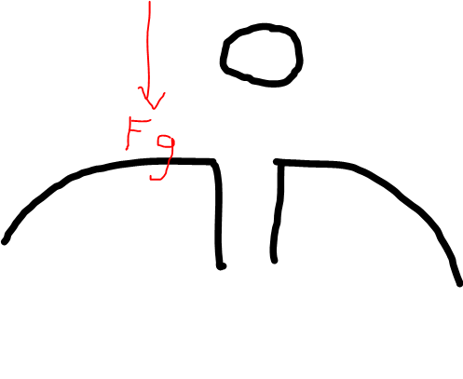

Sin embargo, cuando el objeto alcanza el centro de la tierra, el radio es cero, por lo tanto no existe fuerza que se ejerza sobre el objeto. En el instante siguiente vuelve a existir fuerza de gravedad pero en sentido contrario, es decir, el objeto sigue a toda velocidad pero la fuerza de gravedad lo va frenando poco a poco.

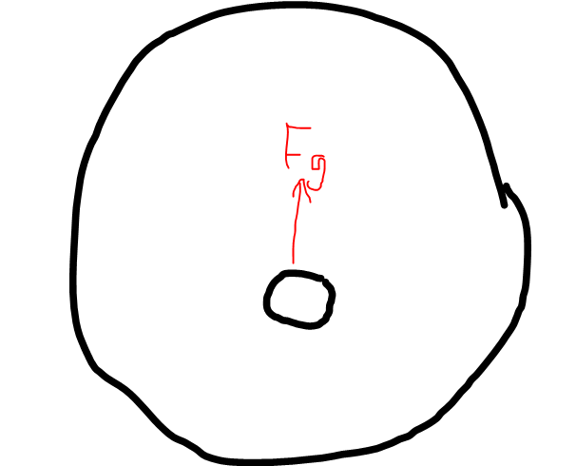

Al llegar al otro lado del mundo, el objeto se detiene totalmente por la fuerza de la gravedad y, si nadie atrapa la pelota, la pelota vuelve a describir la misma trayectoria hasta volver al punto donde comenzó; todo esto puede pasar n veces quiera el simulador porque la energía potencial es igual a la energía cinética en esta simulación.

Note que esto describe un movimiento armónico simple (MAS), pues se comporta como un resorte o péndulo que no tiene rozamiento. Siendo así, podemos utilizar las ecuaciones físicas del MAS para simular, por ejemplo:

Tomando el centro de la tierra como nuestro eje de referencia:

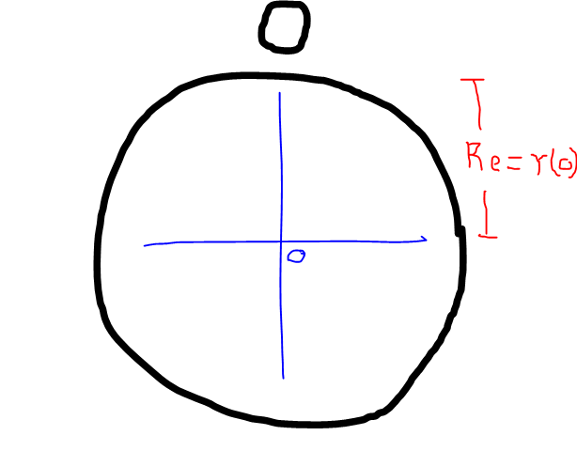

$$x(t)=A*cos⁡(w*t)$$

Que para nosotros sería:

$$r(t)=Re*cos⁡(w*t)$$

Pero:

$$w=\sqrt{\frac{k}{m}}$$

Y por primera ley de Newton:

$$m*g(r)=k*r$$

Y nosotros conocemos g(r):

$$m*g*\frac{r}{Re}=k*r$$

Cancelando, encontramos k:

$$k=m*\frac{g}{Re}$$

Así que la ecuación que describe el movimiento r(t):

$$r(t)=Re*cos⁡(\sqrt{\frac{k}{m}}*t)$$

Pero k ya lo conocemos, así que:

$$r(t)=Re*cos⁡(\sqrt{\frac{m*\frac{g}{Re}}{m}}*t)$$

Cancelando, obtenemos que:

$$r(t)=Re*cos⁡(\sqrt{\frac{g}{Re}}*t)$$

Así,

Adjuntamos código de simulación en Python:

#El usuario debe ingresar la masa de la esfera como parámetro de entrada

def simulated(masa):

import numpy as np

g=9.8 #Gravedad

Me=5972e24 #Masa de la Tierra

ConsG=6674e-11 #Constante Gravitacional

RadioT=6371 #Radio de la Tierra1

t=0

k=(masa*g)/(RadioT*1000)

print("Inicio de Simulación T=0")

x=-RadioT

for i in range(1,3000):

x=RadioT*np.cos(np.sqrt(k/masa)*t)

print(f'i= {i} tnow = {t} Pos = {x} ')

t+=1

simulated(1000)